Для создания Terrain – территории подгружаем набор текстур из [Yughues Free Ground Materials | 2D Nature | Unity Asset Store](https://assetstore.unity.com/packages/2d/textures-materials/nature/yughues-free-ground-materials-13001) жмем Add to my Assets\Accept\Open in unity (ваша сцена должна быть отрыта в редакторе).

Создаем территорию Game Object\3D\Terrain и в инспекторе добавляем уровень Layer как в фотошоп там выбирае создать уровень Create Layer после чего выбираем текстуру из yughues. Текстуры Yughues находятся в Assets\Yughues Free Ground Materials\Textures можете перетащить туда и свои.

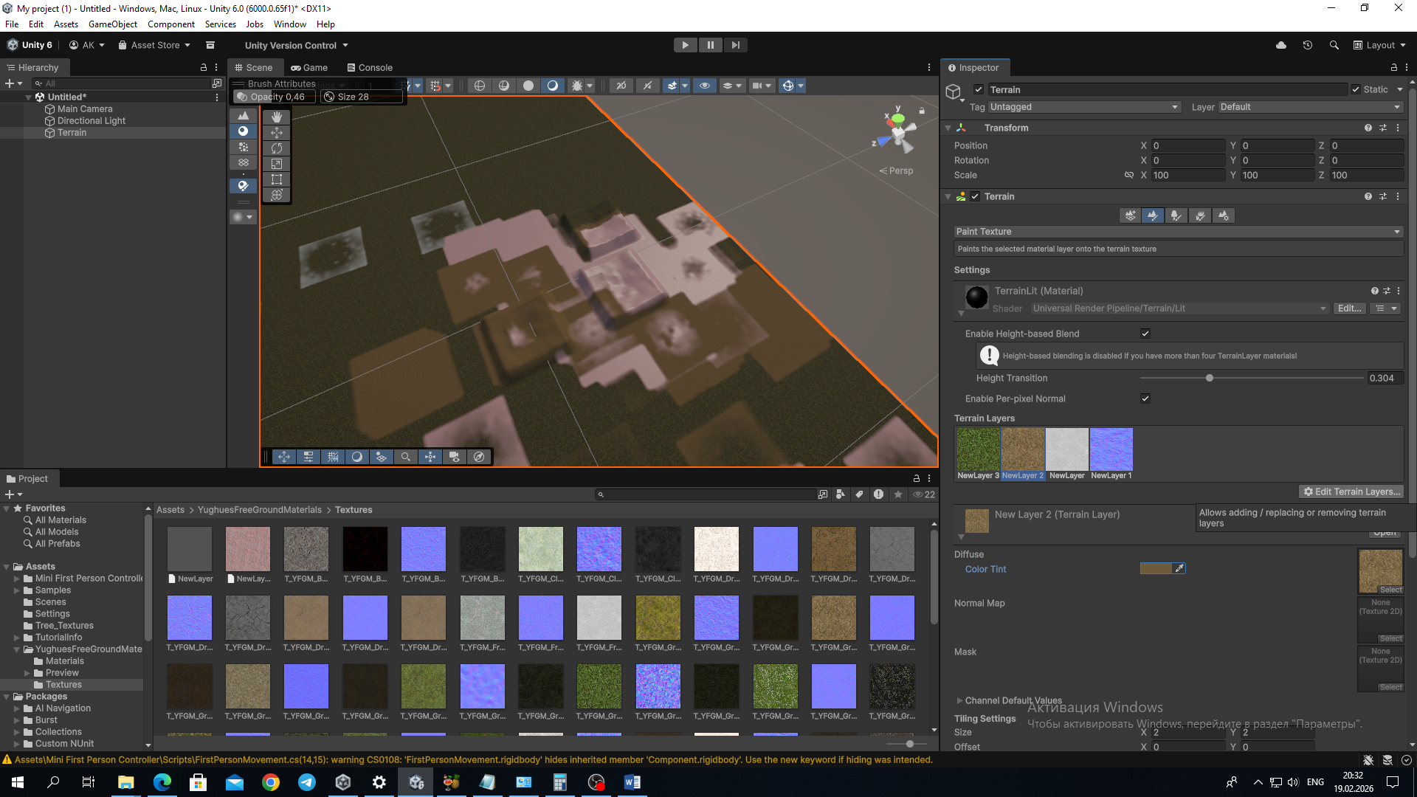

Можно смешать с каким то цветом например подкраснить красным на кнопке Diffuse там же можно выбрать существующий цвет пипеткой, в том числе и из текстур Yughues.

Текстуры добавляются в режиме плитки Tile можно настроить размер плитки (масштаб Scale) и сдвиг Offset между плитками – максимум 100 (в %)

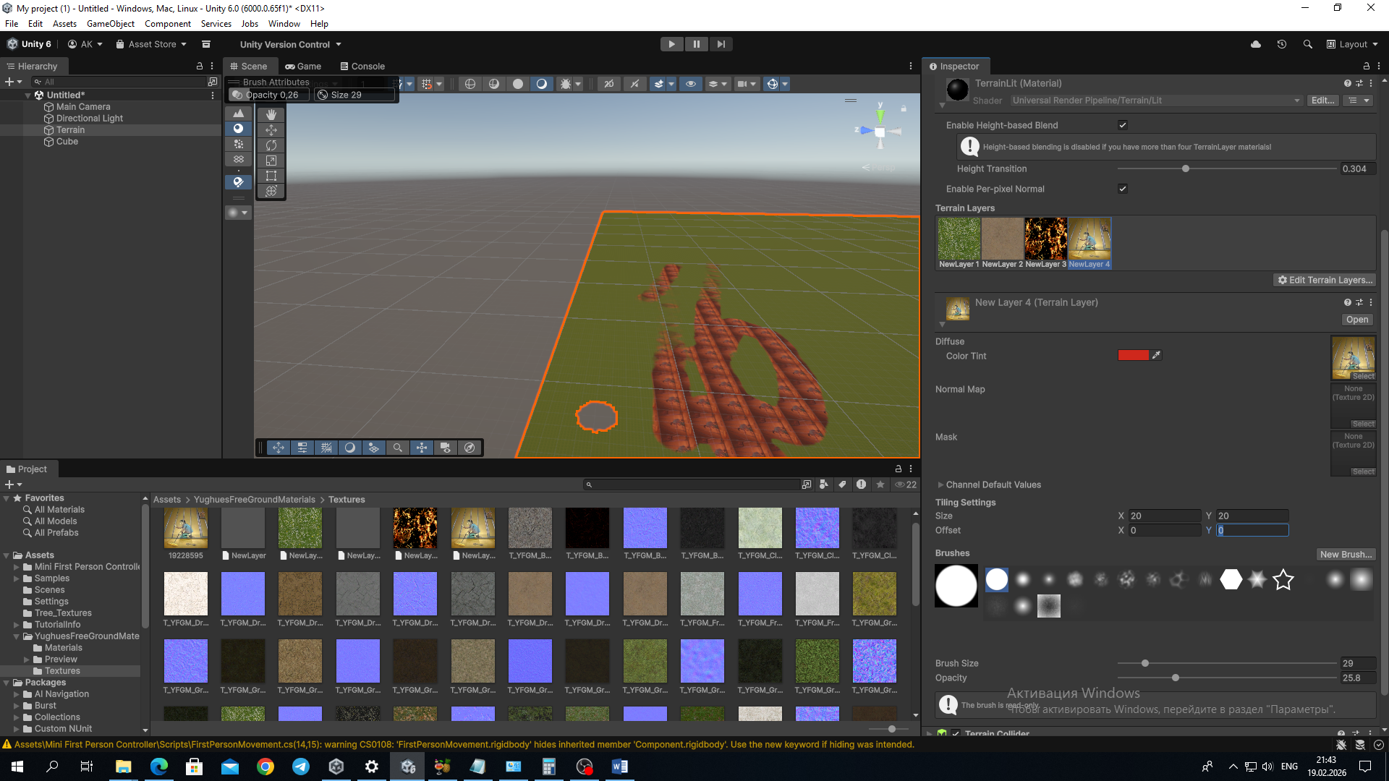

В рисовании текстур Paint Texture можно выбрать тип кисти рисовать дыру Paint Holes, причем инструменты переходят с рисования на скульптуру

# 

Для рисования деревьев и листвы используется инструмент Foliage Mode - режим листвы, естественно для его выбора должен быть выбран Terrain, в этом режиме можно рисовать деревья Paint Trees и траву Paint Details

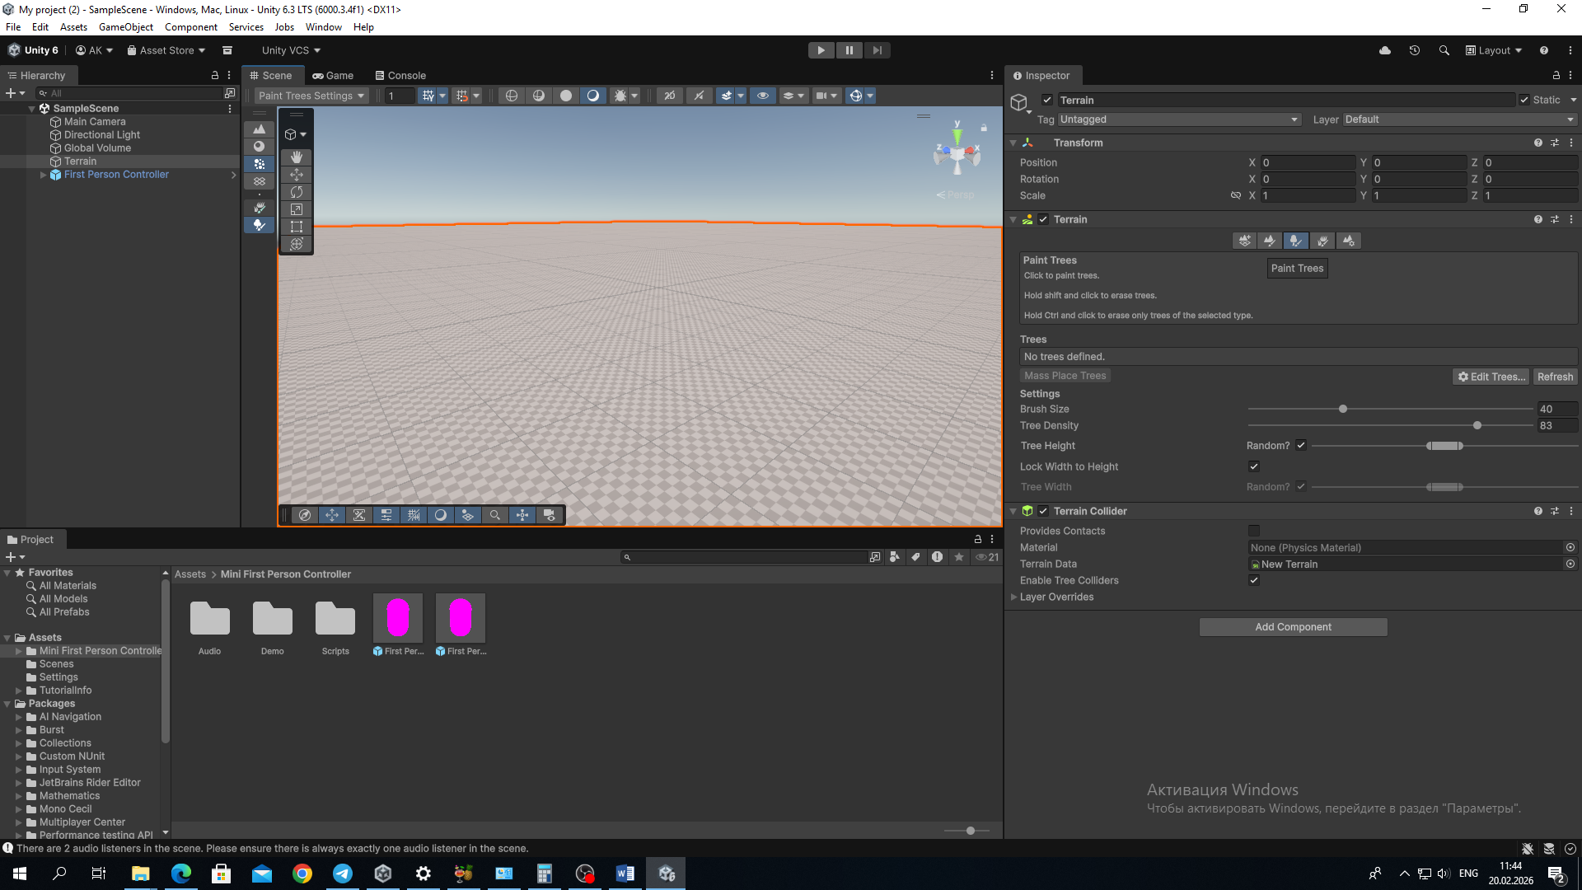

Сначала добавим само дерево Game\Object\3D Object\Tree

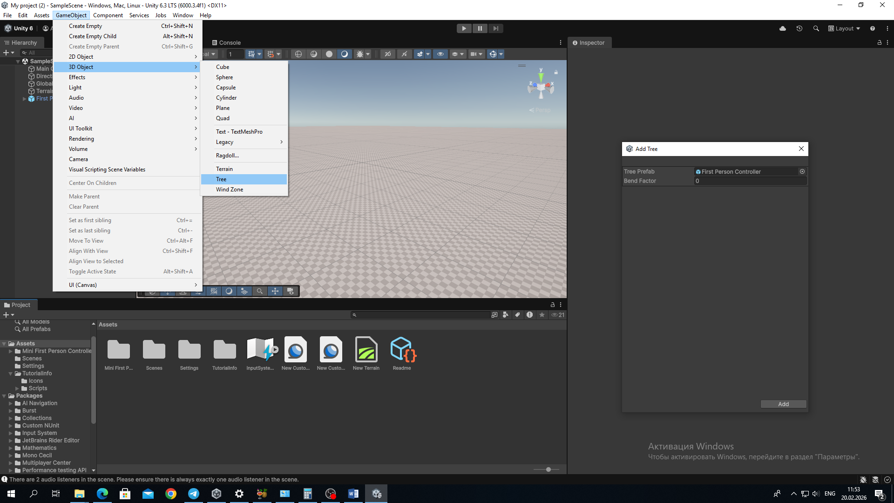

В папке Assets появится Prefub – cборный элемент (от фабрики) – Tree, префабы это объекты (меши) со скриптами – они используются для создания единиц – Units уже с настройками, в данном случае деревьев на сцене. Просто перетаскиваем префаб дерева в поле редактируемого дерева и жмем кнопку добавить.

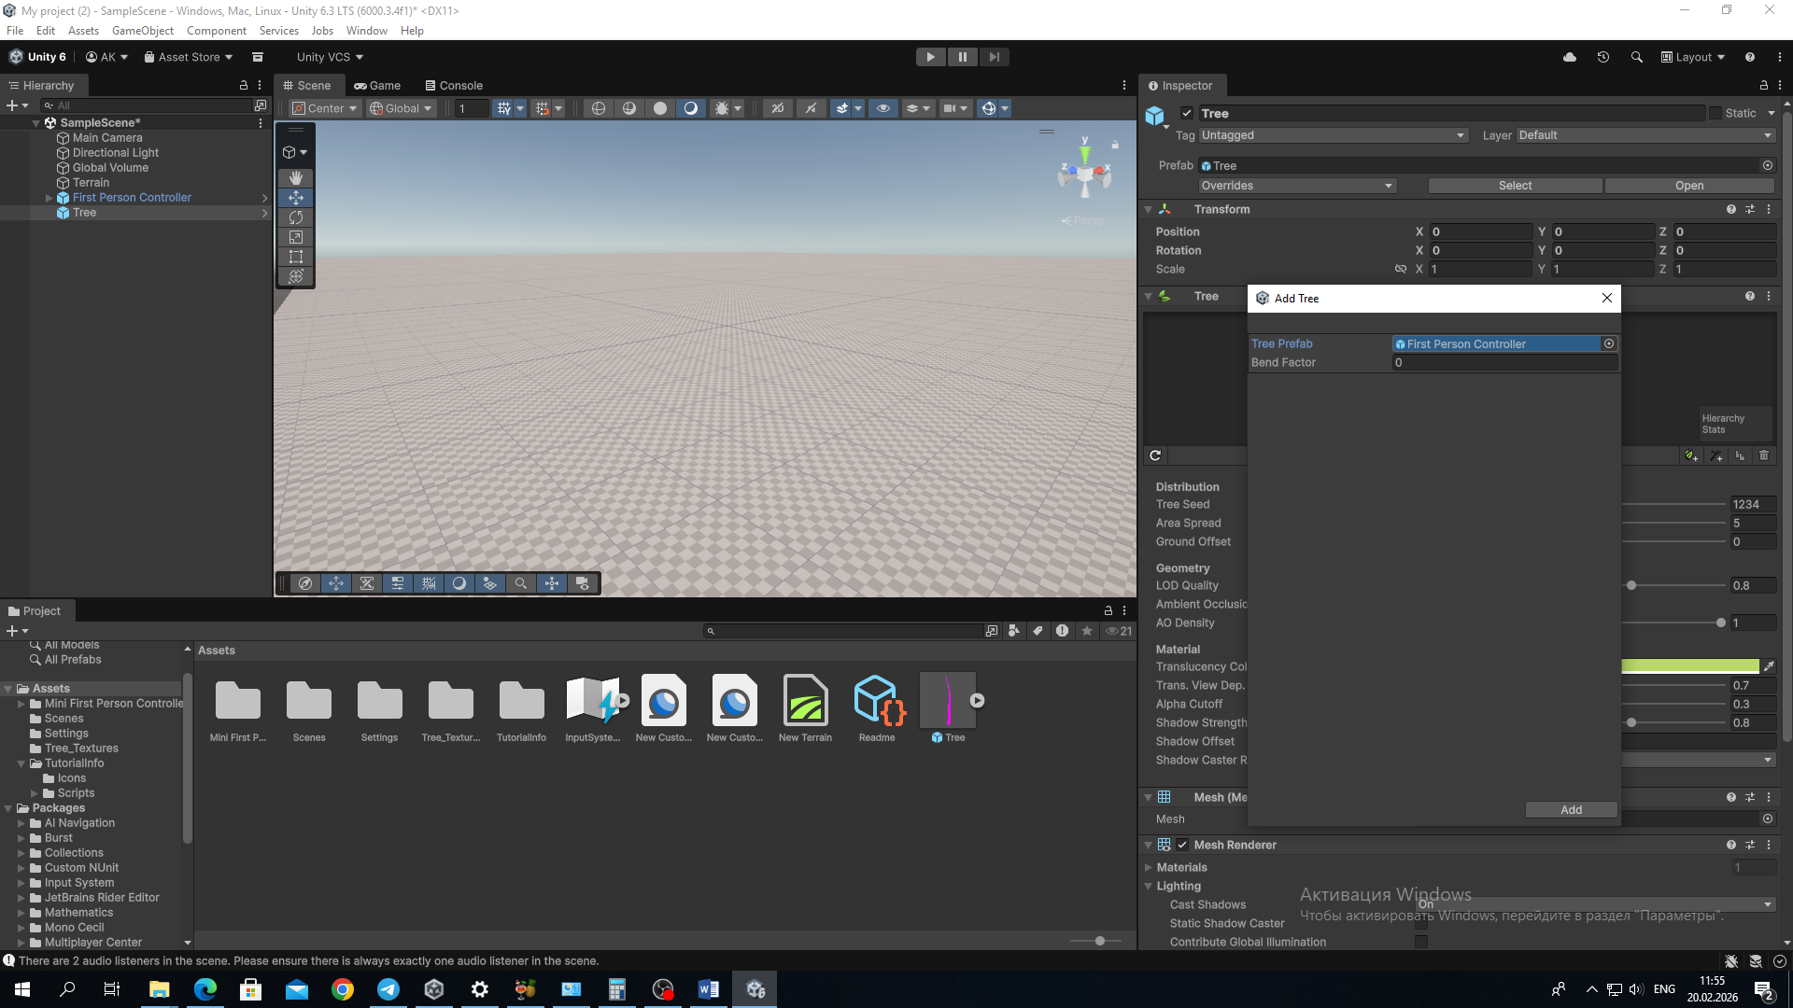

У префаба Tree есть множество настроек, отдельно для ствола и корней, попробуйте их и получите что то типа того что на рисунке ниже, иногда будут появляться сообщения похожие на это – текстуры должны содержать слово leaves (листья) или bark (кора).

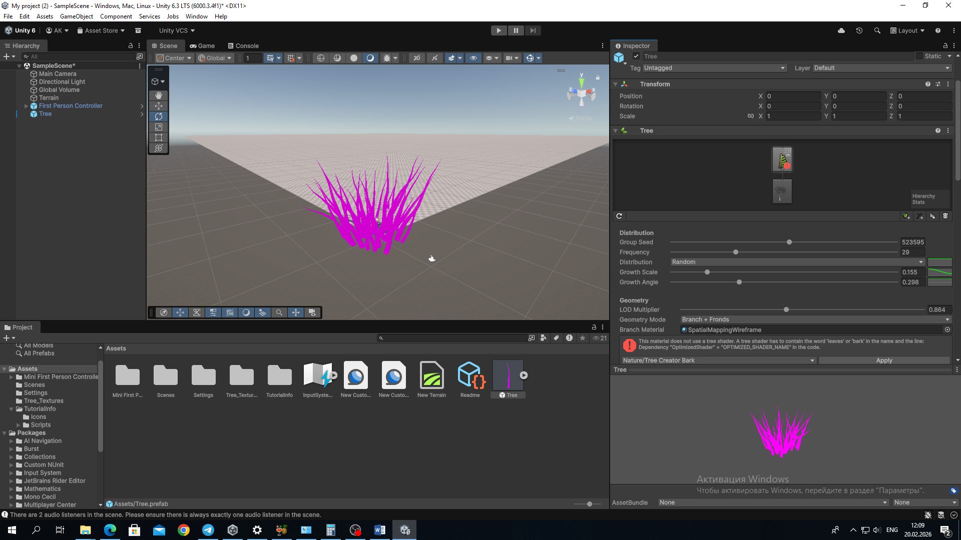

На оценку отлично попробуйте сделать дерево по официальной документации [Создание вашего первого дерева - Unity Manual](https://docs.unity3d.com/ru/2019.4/Manual/tree-FirstTree.html)

Добавляем на папке ассетов ПКМ/Create/Material текстуру дерева отдельно для Bark (коры) и Leaves (листья) – сразу переименовываем материал так чтобы присутствовало слово Bark для коры и Leaves для листьев (это требование построителя террайна). В шейдерах Shader выбираем Shader\Nature\ и жмем на треугольник а там выбираем Tree Creator Bark или Tree Creator Leaves. Дальше можно попробовать выбрать их текстуры, но это потребует отдельного урока.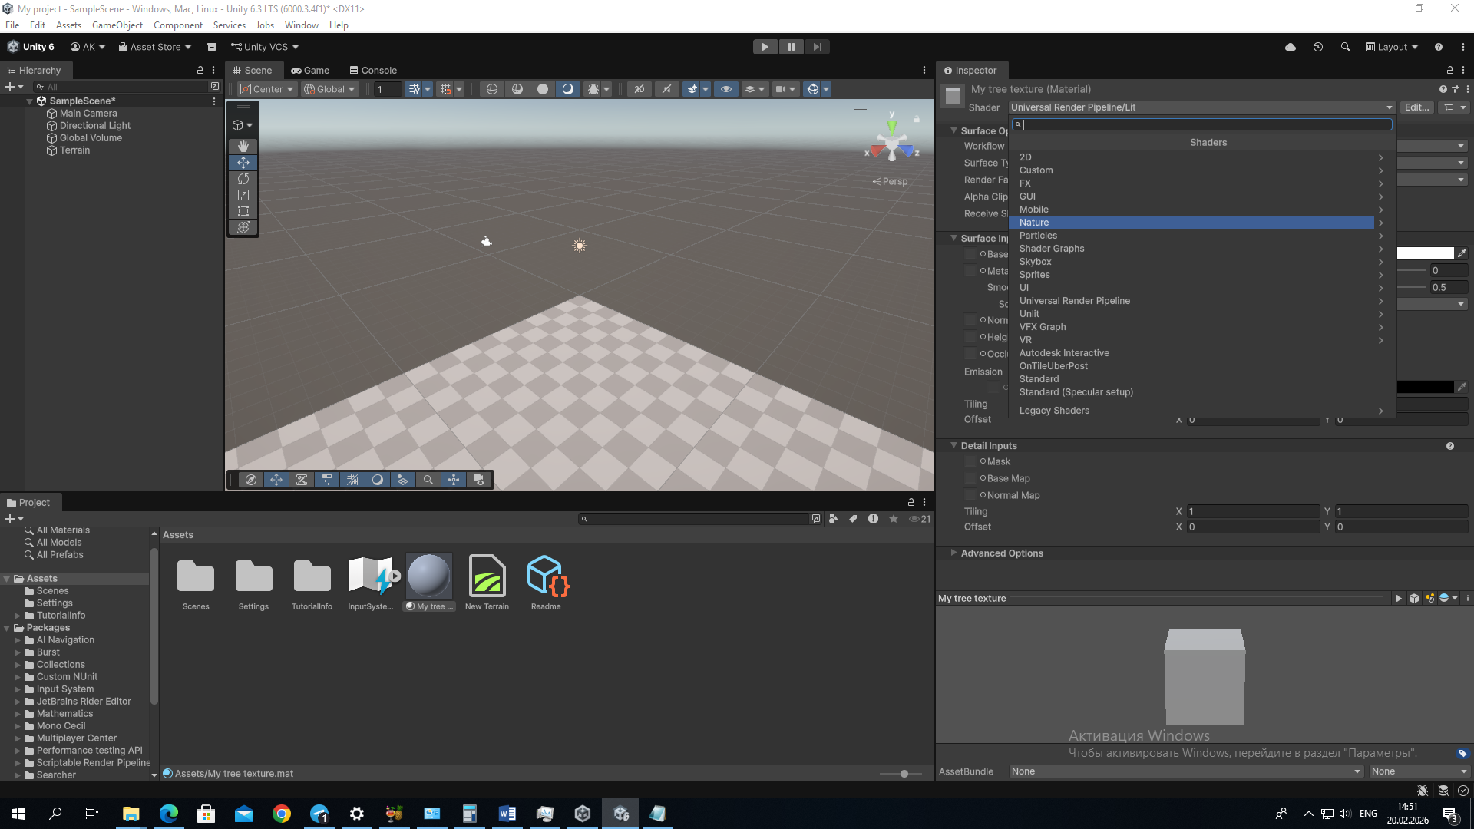

С травой Leaves все еще сложнее, тому кто разберется с созданием травы Leaves в Unity 6 проставлю все пропуски по уважительным причинам.

NB! Необходимо отличать Terrain Layers от глобальных Layers которые используются для отдельных связанных по какому либо смысловому тегу в том числе и Terrain Layers например сумеречная зона или Layers c врагами – Enemies, чтобы можно было исключить со сцены или только из прорисовки (render) весь Layer (с Terrains). Настроить глобальные Layers можно через Edit\Proect Setting\Tag & Layers или через панель инструментов Edit Layers. Tags применяются для привязки объектов к Layers (и к примеру, скрыть в скрипте все с этим тегом при скрытии этого Layer) а также Sorting Layers для порядка прорисовки Layers.

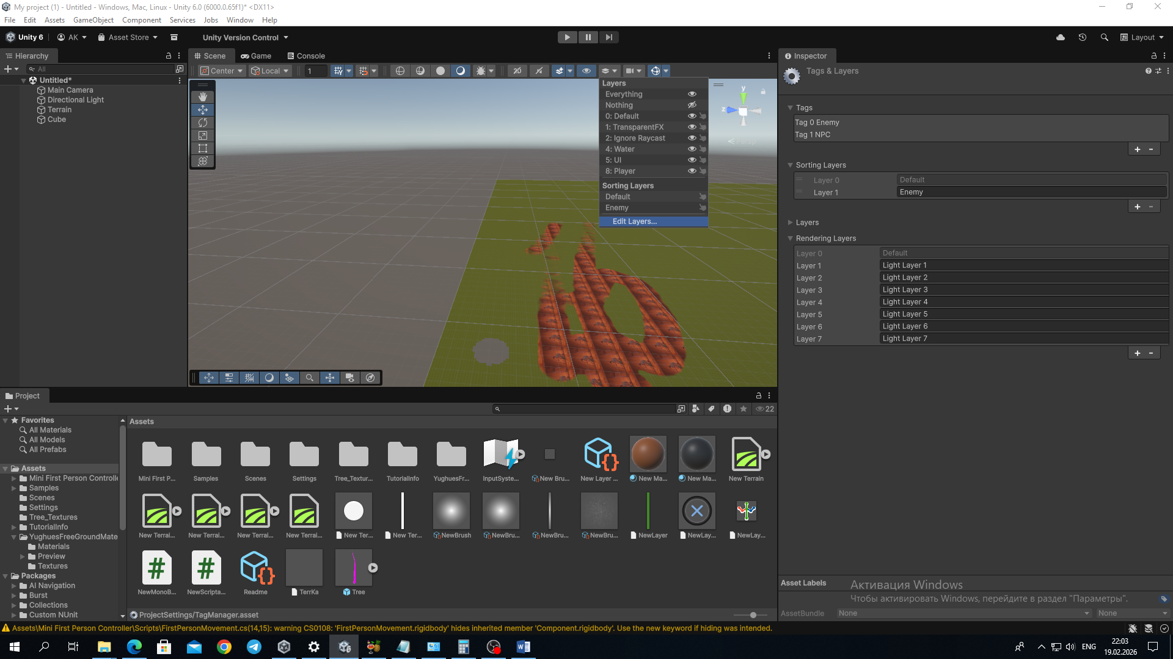

BONUS! Для добавления неба устанавливаем Asset [Fantasy Skybox FREE | 2D Sky | Unity Asset Store](https://assetstore.unity.com/packages/2d/textures-materials/sky/fantasy-skybox-free-18353) в главном меню в Windows\Rendering\Lighting\Skybox Material перетаскиваем текстуру из Assets\Fantasy…\Panoramic\FS002\понравившуюся вам текстуру в Skybox Material

